Міністерство освіти і науки України
Національний університет «Львівська політехніка»
Кафедра систем штучного інтелекту

Звіт
про виконання лабораторних та практичних робіт блоку № 2
На тему: «Змінні, константи, типи даних та розмір типів даних. Системи числення. Двійкова система числення. Умовні та логічні оператори. Базові операції та вбудовані функції. Ввід вивід. Коментарі. Лінійні та розгалужені алгоритми.»
з дисципліни: «Основи програмування»
до:
Лабораторної Роботи № 1
Алготестер Лабораторної Роботи № 1
Практичних Робіт до блоку № 2

Виконав(ла):
Студентка групи ШІ-14
Поліщук Вероніка Олександрівна

2026
Тема: “Змінні, константи, типи даних та розмір типів даних. Системи числення. Двійкова система числення. Умовні та логічні оператори. Базові операції та вбудовані функції. Ввід вивід. Коментарі. Лінійні та розгалужені алгоритми.”
Мета практичної роботи: Ознайомитися з базовими поняттями мови C++ (типи даних, змінні, константи, ввід-вивід) та системами числення, а також опанувати практичні навички створення лінійних і розгалужених алгоритмів із використанням арифметичних, побітових, умовних (if, switch) та логічних операторів (and, or, not).
Теоретичні відомості:
Теоретичні відомості з переліком важливих тем:
- Системи числення
- Робота з системами числення та двійкова система числення
- Змінні, константи, типи даних та їх розміри
- Бібліотеки в C++
- Ввід та вивід даних
- Базові операції та вбудовані функції
- Коментарі у коді
- Лінійні алгоритми
- Розгалужені алгоритми та умовні оператори
- Логічні оператори
Індивідуальний план опрацювання теорії:
Тема №1: Системи числення
- Джерела Інформації:
  - відео урок про двійкову систему Всеукр школа
  - системи числення в комп'ютерах
- Що опрацьовано: Вивчила визначення та основні види позиційних систем числення (двійкову, вісімкову, десяткову та шістнадцяткову). Опрацювала теоретичні основи перетворення чисел між цими системами, розібрала практичні сфери їх застосування в комп'ютерній інженерії та низькорівневому програмуванні. Виконала комплекс вправ на ручний перевід значень між різними основами.
- Статус: Ознайомлена
- Початок опрацювання теми: 23.09.26
- Завершення опрацювання теми: 24.09.26
Тема №2: Робота з системами числення та двійкова система числення
- Джерела Інформації:
  - множення
  - ділення
- Що опрацьовано: Засвоїла практичні алгоритми роботи з двійковою системою числення. Опрацювала алгоритм переведення чисел з 10-ої у 2-у систему, а також базові арифметичні операції над двійковими числами: додавання, віднімання, множення та ділення. Дослідила специфіку виконання арифметичних дій у двійковій системі та особливості роботи з іншими системами числення.
- Статус: Ознайомлена
- Початок опрацювання теми: 23.09.26
- Завершення опрацювання теми: 25.09.26
Тема №3: Змінні, Константи, Типи даних та їх Розміри
- Джерела Інформації:
  - урок с++
  - теорія з лабораторної
- Що опрацьовано: Розібрала синтаксис оголошення та ініціалізації змінних і констант у C++. Вивчила основні базові типи даних (int, char, float, double тощо), їхні обсяги виділюваної пам'яті у байтах та спосіб внутрішнього представлення в двійковому коді. Опрацювала правила порівняння різних типів даних і критерії вибору оптимального типу під конкретні обчислювальні задачі.
- Статус: Ознайомлена
- Початок опрацювання теми: 24.09.26
- Завершення опрацювання теми: 26.09.26
Тема №4: Бібліотеки в C++
- Джерела Інформації:
  - теорія з лабораторної роботи
- Що опрацьовано: Опрацювала поняття бібліотеки як модуля повторно використовуваного коду та механізми їх підключення за допомогою директиви #include. Засвоїла призначення базових бібліотек Стандартної бібліотеки C++ (iostream, cmath, stdio), вивчила їхній функціонал та сфери застосування для розв'язання практичних задач.
- Статус: Ознайомлена
- Початок опрацювання теми: 24.09.26
- Завершення опрацювання теми: 26.09.26
Тема №5: Ввід та Вивід даних
- Джерела Інформації:
  - с++ перший урок
- Що опрацьовано: Вивчила принципи організації стандартного введення та виведення даних у C++. Засвоїла роботу з потоками std::cin та std::cout, операторами вилучення >> та вставки <<, а також форматоване виведення та обробку спецсимволів.
- Статус: Ознайомлена
- Початок опрацювання теми: 25.09.26
- Завершення опрацювання теми: 26.09.26
Тема №6: Базові Операції та Вбудовані Функції
- Джерела Інформації:
  - лекції
- Що опрацьовано: Розібрала арифметичні операції та пріоритет їх виконання. Глибоко опрацювала побітові операції (&, |, ^, ~, <<, >>) для маніпуляції окремими бітами даних. Вивчила вбудовані математичні функції з бібліотеки <cmath> (sqrt, pow, abs тощо) та закріпила матеріал шляхом виконання практичних вправ.
- Статус: Ознайомлена
- Початок опрацювання теми: 25.09.26
- Завершення опрацювання теми: 27.09.26
Тема №7: Коментарі у Коді
- Джерела Інформації:
  - типи і як писати коментарі
- Що опрацьовано: Дослідила роль та важливість коментування коду для забезпечення його читабельності й підтримуваності. Вивчила синтаксис однорядкових (//) та багаторядкових (/* */) коментарів у C++. Засвоїла правила написання чистих, інформативних та ефективних коментарів без дублювання очевидної логіки.
- Статус: Ознайомлена
- Початок опрацювання теми: 25.09.26
- Завершення опрацювання теми: 26.09.26
Тема №8: Лінійні алгоритми
- Джерела Інформації:
  - https://studfile.net/preview/5068488/page:5/
- Що опрацьовано: Засвоїла поняття лінійного алгоритму, в якому всі команди виконуються послідовно одна за одною. Дослідила їхню структуру, властивості та правила конструювання. Реалізувала серію лінійних алгоритмів мовою C++ та розв'язала практичні задачі на обчислення за виразами та формулами.
- Статус: Ознайомлена
- Початок опрацювання теми: 25.09.26
- Завершення опрацювання теми: 27.09.26
Тема №9: Розгалужені алгоритми та Умовні Оператори
- Джерела Інформації:
  - типи, як записувати, для чого
- Що опрацьовано: Вивчила теорію побудови розгалужених алгоритмів та концепцію області видимості змінних (scope). Опрацювала синтаксис і логіку виконання умовних операторів if, else if, else, оператора вибору switch-case, а також компактного тернарного оператора ?:. Застосувала ці конструкції для розв'язання практичних задач із множинними умовами.
- Статус: Ознайомлена
- Початок опрацювання теми: 26.09.26
- Завершення опрацювання теми: 27.09.26
Тема №10: Логічні Оператори
- Джерела Інформації:
- типи, використання
- Що опрацьовано: Вивчила призначення та синтаксис логічних операторів: кон'юнкції && (AND), диз'юнкції || (OR) та заперечення ! (NOT). Дослідила порядок їх виконання та специфіку застосування у складних умовних виразах. Закріпила навички складання логічних умов через практичні вправи.
- Статус: Ознайомлена
- Початок опрацювання теми: 26.09.26
- Завершення опрацювання теми: 27.09.26
Виконання роботи:

Опрацювання завдання та вимог до програм та середовища:
- Завдання №1 Опрацювання теорії
  - Опрацювати всю надану інформацію у файлі лабораторної та зрозуміти роботу необхідних для виконання задач функцій
- Завдання №2 Опрацювання вимог (розуміння завдань) та проєктування (створення діаграм і оцінювання завдань)
  - Проаналізувати умови задач у лабораторній та практичній роботі. Створити блок-схему до першої задачі в лабораторній роботі.
- Завдання №3 Lab# programming: Lab 1 Task 1 Variant 4
  - Програма розв’язку завдання 1.
  - Результати роботи програми для даних типу float.
  - Результати роботи програми для даних типу double.
  - Пояснення результатів.
- Завдання №4 Lab# programming: Lab 1 Task 2 Variant 4
  - Програма розв’язку завдання 2.
  - Результати роботи програми.
  - Пояснення результатів.
- Завдання №5 Lab# programming: Algotester Lab 1 Task 1 Variant 2
  - Деталі завдання: визначити стан стола після відпилювання заданих довжин від його 4 ніжок. Якщо відпилюють більше ніж є (d(i)> h(i)), вивести ERROR (навіть якщо стіл перевернеться). Інакше перевірити, чи стане стіл рівним та чи не перевернеться в процесі (якщо в будь-який момент h_max>= 2 *h_(min)).
  - Вимоги: зчитати через cin 4 початкові довжини h(i) та 4 значення d(i). При d(i) > h(i) вивести ERROR. Інакше перевірити перевертання стола на кожному етапі та рівність ніжок у кінці, вивівши результат через cout.
- Завдання №6 Experimental Exercises Activities - Binary Calculations:
  - Завдання на калькуляції в двійковій системі:
1. Згенерувати в рандомайзері десяткове число y від 15 до 89
2. Згенерувати в рандомайзері десяткове число x від 15 до 89
3. Перевести y у двійкову систему числення
4. Перевести x у двійкову систему числення
5. Додати два двійкових числа x та y
6. Поділити отриману суму на менше згенероване число
7. Перевести результат ділення в десяткове число
- Завдання №7 Practice# programming: Class Practice Task
  - Деталі завдання: Визначити рівень надійності пароля за його характеристиками. При некоректному вводі вивести помилку і завершити програму. Для валідних даних підрахувати кількість типів символів, перевірити мінімальні вимоги, визначити рівень надійності від 1 до 5 та надати відповідну рекомендацію через switch case.
  - Вимоги: Зчитати характеристики через cin з валідацією без циклів. Використати if-else для перевірки мінімальних вимог, if, else if для визначення рівня надійності (1–5), та switch case з break і default для виводу рекомендації. Застосувати логічні оператори AND, OR, NOT щонайменше по одному разу та вивести підсумковий результат за допомогою cout.
- Завдання №8 Practice# programming: Self Practice Task 1 Апельсини
  - Деталі завдання: Визначити, чи мають Марічка та Софійка разом сумарно більше апельсинів, ніж Петрик. Для цього необхідно порівняти суму апельсинів дівчат (a+b) із кількістю апельсинів у Петрика (c). Якщо a+b>c, відповідь YES, інакше — NO.
  - Вимоги: Зчитати через cin три цілі числа a,b,c. Обчислити суму a+b та за допомогою умовного оператора if-else порівняти її з c. Вивести YES або NO через cout.
- Завдання №9 Practice# programming: Self Practice Task 2 Стипендія
  - Деталі завдання: Визначити тип стипендії студента за його n оцінками сесії за 100-бальною шкалою. Якщо хоч одна оцінка менша за 51, стипендія не призначається. Якщо всі оцінки не менші за 90, призначається підвищена стипендія. В усіх інших випадках призначається звичайна стипендія .
  - Вимоги: Зчитати через cin кількість іспитів n та n оцінок a. Проаналізувати оцінки за допомогою умовних операторів if-else та вивести відповідний рядок через cout.
- Завдання №10 Practice# programming: Self Practice Task 3 Зуби
  - Деталі завдання: Знайти максимальну кількість поспіль розташованих загострених зубів серед n наявних. Зуб вважається загостреним, якщо його коефіцієнт загостреності більший або рівний межі загостреності. Необхідно порахувати довжину найдовшої підпослідовності елементів, що йдуть підряд і задовольняють цю умову.
  - Вимоги: Зчитати через cin кількість зубів n, межу k та n коефіцієнтів a. Проітеруватися по масиву, підраховуючи поточну довжину послідовності елементів та оновлюючи максимальне значення, після чого вивести результат через cout.
- Завдання №11 Result Documentation Report and Outcomes Placement Activities (Docs and Programs on GitHub)
  - Оформити звіт про результати виконаної роботи та додати список отриманих результатів.
- Завдання №12 Results Evaluation and Release
  - Оцінити отримані результати та підготувати виконану роботу до здачі.

Дизайн та планована оцінка часу виконання завдань:
- Завдання №3 Lab# programming: Lab 1 Task 1 Variant 4
  - Блок-схема
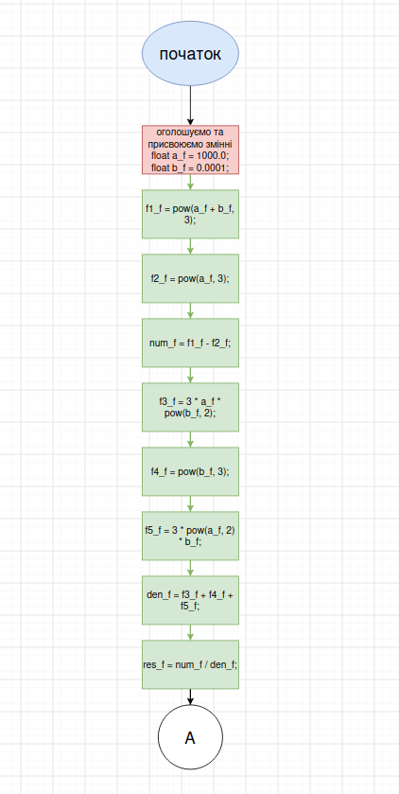
Рис 1. Блок-схема задача з лабораторної

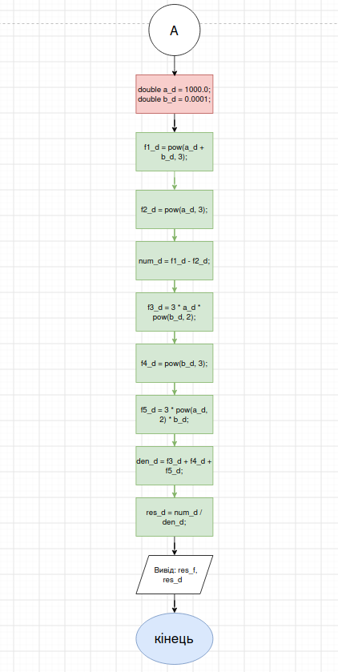
Рис 2. Блок-схема задача з лабораторної
  - Планований час на реалізацію: 2 год
  - Важливі деталі для врахування в імплементації:
    - правильно записати в коді обчислення

- Завдання №7 Practice# programming: Class Practice Task
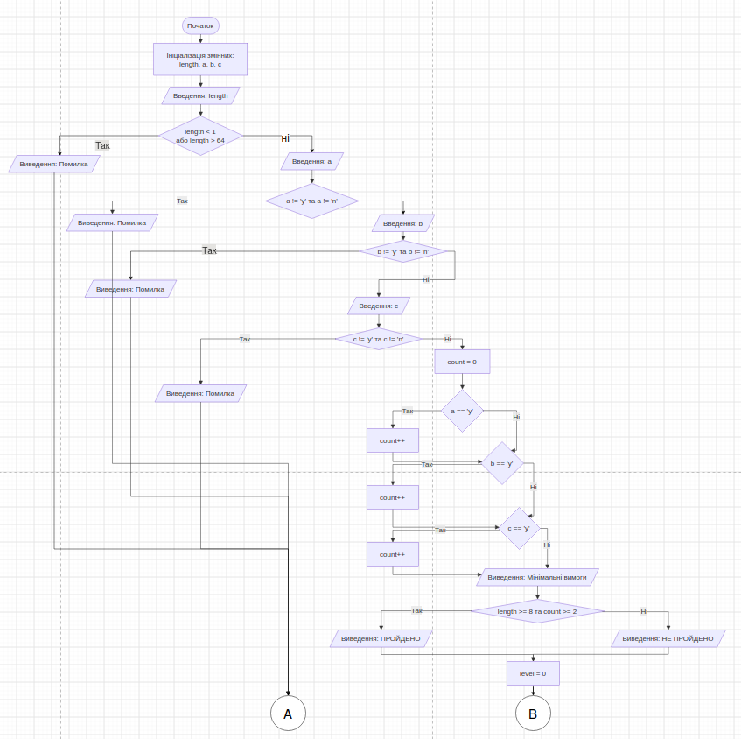
Рис 3. Блок-схема задача практична пароль

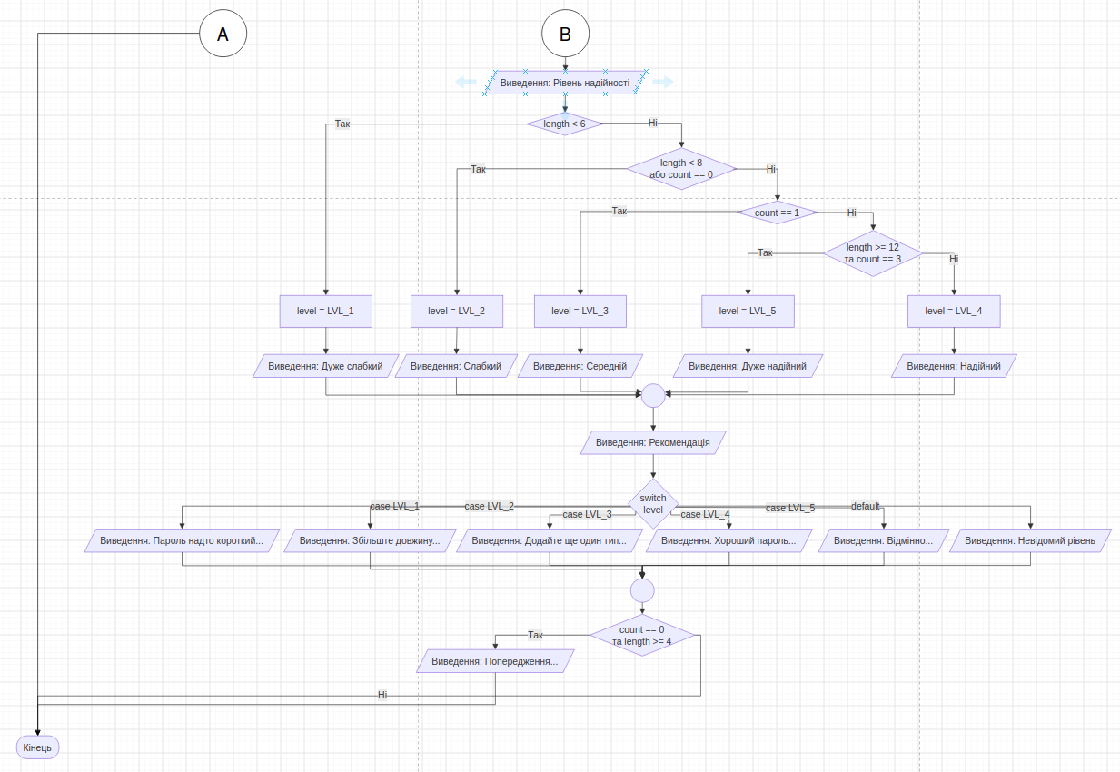
Рис 4. Блок-схема задача практична пароль
- Планований час на реалізацію: 2 год
- Важливі деталі для врахування в імплементації:
  - записати в коді правильно перевірки, функції if/else if та switch case
- Конфігурація середовища до виконання завдання:
- ця лабораторна і практична робота не вимагають конфігурації середовища

Код програм з посиланням на зовнішні ресурси:
- Завдання №3 Lab# programming: Lab 1 Task 1 Variant 4
https://github.com/artificial-intelligence-department/ai_programming_playground_2026/pull/181
  - Програма розв’язку завдання 1.
/* Задача: Лабораторна робота, завдання 1
* Поліщук Вероніка
* Група 14
*/

#include <iostream>
#include <cmath>

using namespace std;

int main() {
// Обчислення з float
float a_f = 1000.0;
float b_f = 0.0001;

// Чисельник
float f1_f = pow(a_f + b_f, 3);
float f2_f = pow(a_f, 3);
float num_f = f1_f - f2_f; // (a+b)^3 - a^3

// Знаменник
float f3_f = 3 * a_f * pow(b_f, 2);
float f4_f = pow(b_f, 3);
float f5_f = 3 * pow(a_f, 2) * b_f;
float den_f = f3_f + f4_f + f5_f; // 3*a*b^2 + b^3 + 3*a^2 * b

float res_f = num_f / den_f;

// Обчислення з double
double a_d = 1000.0;
double b_d = 0.0001;

// Чисельник
double f1_d = pow(a_d + b_d, 3);
double f2_d = pow(a_d, 3);
double num_d = f1_d - f2_d; // (a+b)^3 - a^3

// Знаменник
double f3_d = 3 * a_d * pow(b_d, 2);
double f4_d = pow(b_d, 3);
double f5_d = 3 * pow(a_d, 2) * b_d;
double den_d = f3_d + f4_d + f5_d; // 3*a*b^2 + b^3 + 3*a^2 * b

double res_d = num_d / den_d;

// Вивід результатів
cout << "Результат float " << res_f << endl;
cout << "Результат double " << res_d << endl;

return 0;
}

Code #1. Код до задачі лабораторної 1/ Рис 5. Код до задачі лабораторної 1

- Завдання №4 Lab# programming: Lab 1 Task 2 Variant 4
https://github.com/artificial-intelligence-department/ai_programming_playground_2026/pull/181
  - Програма розв’язку завдання 2.
/* Задача: Лабораторна робота, завдання 2
* Поліщук Вероніка
* Група 14
*/

#include <iostream>

using namespace std;

int main() {
int n, m;

cout << "Завдання 2 (Варіант 4)" << endl;

// 1) Вираз: n++ * m
n = 5; m = 3;
cout << "1) Початкові значення: n = " << n << ", m = " << m << endl;
int res1 = n++ * m;
cout << " Вираз: n++ * m" << endl;
cout << " Результат виразу: " << res1 << endl;
cout << " Значення змінних після: n = " << n << ", m = " << m << endl;

// 2) Вираз: n++ < m
n = 5; m = 3;
cout << "2) Початкові значення: n = " << n << ", m = " << m << endl;
bool res2 = n++ < m;
cout << " Вираз: n++ < m" << endl;
cout << " Результат виразу (bool): " << boolalpha << res2 << endl;
cout << " Значення змінних після: n = " << n << ", m = " << m << endl;

// 3) Вираз: m-- > m
n = 5; m = 3;
cout << "3) Початкові значення: n = " << n << ", m = " << m << endl;
bool res3 = m-- > m;
cout << " Вираз: m-- > m" << endl;
cout << " Результат виразу (bool): " << boolalpha << res3 << endl;
cout << " Значення змінних після: n = " << n << ", m = " << m << endl;

return 0;
}
Code #2. Код до задачі лабораторної 1/ Рис 6. Код до задачі лабораторної 1

- Завдання №5 Lab# programming: Algotester Lab 1 Task 1 Variant 2
https://algotester.com/en/ProblemSolution/Display/2289000
/*
* Задача: Lab 1v2 (алготестер, ніжки столу)
* Поліщук Вероніка
* Група 14
*/

#include <iostream>

using namespace std;

int main() {

long long h[4] , d[4];
// Зчитуємо початкові довжини ніжок
for (int i = 0; i < 4; i++) {
cin >> h[i];
}

// Зчитуємо довжини, які треба відпиляти
for (int i = 0; i < 4; i++) {
cin >> d[i];
}

// Перевірка на ERROR
for (int i = 0; i < 4; i++) {
if (d[i] > h[i]) {
cout << "ERROR" << endl;
return 0;
}
}

bool flipped = false;

// Симуляція покрокового відпилювання
for (int i = 0; i < 4; ++i) {
h[i] -= d[i];

long long h_min = h[0];
long long h_max = h[0];

// Знаходимо мінімальну та максимальну ніжку
for (int j = 1; j < 4; ++j) {
if (h[j] < h_min) {
h_min = h[j];
}
if (h[j] > h_max) {
h_max = h[j];
}
}
// Перевіряємо умову перевертання столу
if (h_max >= 2 * h_min) {
flipped = true;
}
}
// Якщо стіл перевернувся під час відпилювання
if (flipped) {
cout << "NO" << endl;
return 0;
}

bool all_equal = (h[0] == h[1] && h[1] == h[2] && h[2] == h[3]);

// Перевірка, чи всі ніжки рівні і чи не дорівнюють 0
if (all_equal && h[0] > 0) {
cout << "YES" << endl;
} else {
cout << "NO" << endl;
}
}
Code #3. Код до задачі ніжки столу алготестер/ Рис 7. Код до задачі ніжки столу алготестер
- Завдання №7 Practice# programming: Class Practice Task
https://github.com/artificial-intelligence-department/ai_programming_playground_2026/pull/181
/*
* Задача: аналізатор надійності пароля
* Поліщук Вероніка
* Група 14
*/

#include <iostream>

using namespace std;

int main() {
// Рівні надійності пароля для зручності використання в switch
const int LVL_1 = 1;
const int LVL_2 = 2;
const int LVL_3 = 3;
const int LVL_4 = 4;
const int LVL_5 = 5;

int length;
char a, b, c;

cout << "Довжина пароля: ";
cin >> length;

// Перевіряємо межі поля введення, щоб уникнути від'ємних значень або переповнення
if ( length < 1 || length > 64 ) {
cout << "Помилка: довжина мусить бути від 1 до 64." << endl;
return 0;
}

cout << "Чи є цифри (y/n): ";
cin >> a;

// Відсікаємо некоректне введення для подальших перевірок
if (!(a == 'y' || a == 'n')) {
cout << "Помилка: введіть дійсне значення(y/n)." << endl;
return 0;
}

cout << "Чи є великі літери (y/n): ";
cin >> b;

if ( b != 'y' && b != 'n') {
cout << "Помилка: введіть дійсне значення(y/n)." << endl;
return 0;
}

cout << "Чи є спеціальні символи (y/n): ";
cin >> c;

if ( c != 'y' && c != 'n') {
cout << "Помилка: введіть дійсне значення(y/n)." << endl;
return 0;
}

// Рахуємо різноманітність символів, бо комбінація різних типів збільшує складність підбору
int count = 0;
if (a == 'y') count++;
if (b == 'y') count++;
if (c == 'y') count++;

cout << "Мінімальні вимоги: ";
// Базовий стандарт безпеки вимагає від 8 символів та принаймні 2 різних типів даних
if (length >= 8 && count >= 2) {
cout << "ПРОЙДЕНО" << endl;
} else {
cout << "НЕ ПРОЙДЕНО" << endl;
}

// Змінна оголошена зовні розгалуження, щоб зберегти значення для блоку switch
int level = 0;
cout << "Рівень надіності: ";

// Оцінюємо рівень
if (length < 6) {
// Паролі коротші за 6 символів підбираються дуже швидко
level = LVL_1;
cout << level << " - Дуже слабкий" << endl;
}
else if (length < 8 || count == 0) {
// До 8 символів або без жодних додаткових типів теж легко дізнатися
level = LVL_2;
cout << level << " - Слабкий" << endl;
}
else if (count == 1) {
// Лише один додатковий тип символів дає середній захист
level = LVL_3;
cout << level << " - Середній" << endl;
}
else if (length >= 12 && count == 3) {
// Найвищий рівень надається тільки за максимальної довжини (12+) та використання усіх 3 типів
level = LVL_5;
cout << level << " - Дуже надійний" << endl;
}
else {
// Усі інші комбінації, що відповідають гарним стандартам
level = LVL_4;
cout << level << " - Надійний" << endl;
}

cout << "Рекомендація: ";
switch (level) {
case LVL_1:
cout << "Пароль надто короткий. Мінімум 8 символів." << endl;
break;
case LVL_2:
cout << "Збільште довжину до 8+ символів і додайте цифри, великі літери або спеціальні символи." << endl;
break;
case LVL_3:
cout << "Додайте ще один тип символів або збільште довжину до 12." << endl;
break;
case LVL_4:
cout << "Хороший пароль. Для максимуму 12+ символів і всі три типи символів." << endl;
break;
case LVL_5:
cout << "Відмінно. Змінювати нічого не потрібно." << endl;
break;
default:
cout << "Невідомий рівень." << endl;
break;
}

// Паролі тільки з букв дуже прості, тому виводиться попередження
if ( count == 0 && length >= 4) {
cout << "Попередження: пароль тільки з літер підбирається швидше." << endl;
}

return 0;
}
Code #4. Код до задачі перевірка паролю практична/ Рис 8. Код до задачі перевірка паролю практична

- Завдання №8 Practice# programming: Self Practice Task 1 Апельсини
https://algotester.com/uk/ProblemSolution/Display/2289125
/*
* Задача: Апельсини (алготестер додатково)
* Поліщук Вероніка
* Група 14
*/
#include <iostream>

using namespace std;

int main() {
int a, b, c;
cin >> a >> b >> c;
if (a+b > c ) cout << "YES";
else cout << "NO";
return 0;
}
Code #5. Код до задачі Апельсини (алготестер додатково) / Рис 9. Код до задачі Апельсини (алготестер додатково)
- Завдання №9 Practice# programming: Self Practice Task 2 Стипендія
https://algotester.com/uk/ProblemSolution/Display/2289258
/*
* Задача: Стипендія (алготестер додатково)
* Поліщук Вероніка
* Група 14
*/

#include <iostream>

using namespace std;

int main(){
int n, a;
cin >> n;
int pidv=0, zvyc=0;
for (int i=0; i < n; i++){
cin >> a;
if (a >= 90) pidv++;
else if (a >= 51) zvyc++;
}
if (pidv == n) cout << "Pidvyshchena";
else if (zvyc+pidv == n) cout << "Zvychaina";
else cout << "Zabud pro stypendiiu";

return 0;
}
Code #6. Код до задачі Стипендія (алготестер додатково) / Рис 10. Код до задачі Стипендія (алготестер додатково)

- Завдання №10 Practice# programming: Self Practice Task 3 Зуби
https://algotester.com/uk/ProblemSolution/Display/2289248
/*
* Задача: Зуби (алготестер додатково)
* Поліщук Вероніка
* Група 14
*/
#include <iostream>

using namespace std;
int main() {
int n, k, a;
cin >> n >> k;
int count=0, max_count= 0;

for (int i = 0; i < n; i++){
cin >> a;
if (a >= k) {
count++;
if (count > max_count) max_count = count;
}
else count = 0;
}
cout << max_count;
return 0;
}

Code #7. Код до задачі Зуби (алготестер додатково) / Рис 11. Код до задачі Зуби (алготестер додатково)

Результати виконання завдань, тестування та фактично затрачений час:
- Завдання №3 Lab# programming: Lab 1 Task 1 Variant 4
  - Результати роботи програми для даних типу float.
  - Результати роботи програми для даних типу double.
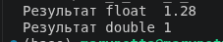
Рис 12. Результат роботи коду

- Пояснення результатів.
  - Математична тотожність виразу:
Згідно з формулою куба суми, чисельник тотожно дорівнює знаменнику. Тому математично правильний результат ділення має дорівнювати 1.
  - Обчислення з типом double: Тип double має високу точність, що дозволяє зберегти мале значення $b=0.0001$ при додаванні до великого $a=1000.0$ та при зведенні до степеня. Результат виправдано дорівнює 1.
  - Обчислення з типом float: Тип float має обмежену точність . Через втрату точності (похибку округлення) під час віднімання близьких за значенням великих чисел виникає значна похибка, через що результат відрізняється від математичного і становить 1.28.

- Завдання №4 Lab# programming: Lab 1 Task 2 Variant 4
  - Результати роботи програми.
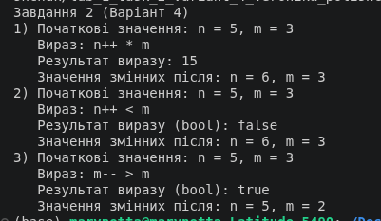
Рис 13. Результат роботи коду
  - Пояснення результатів.
    - Множення, початку спочатку береться поточне значення n=5 для обчислення виразу 5*3=15, і тільки після цього n збільшується на 1 (стає 6).
    - Порівняння (n++ < m) для порівняння використовується початкове значення n=5. Вираз 5<3 є хибним (false). Після виконання порівняння змінна $n$ збільшується до 6.
    - Порівняння (m-- > m) ліва частина повертає початкове значення m=3 і зменшує $m$ до 2. Права частина зчитує вже оновлене значення m=2. Порівняння 3>2 є істинним (true).

- Завдання №6 Experimental Exercises Activities - Binary Calculations:
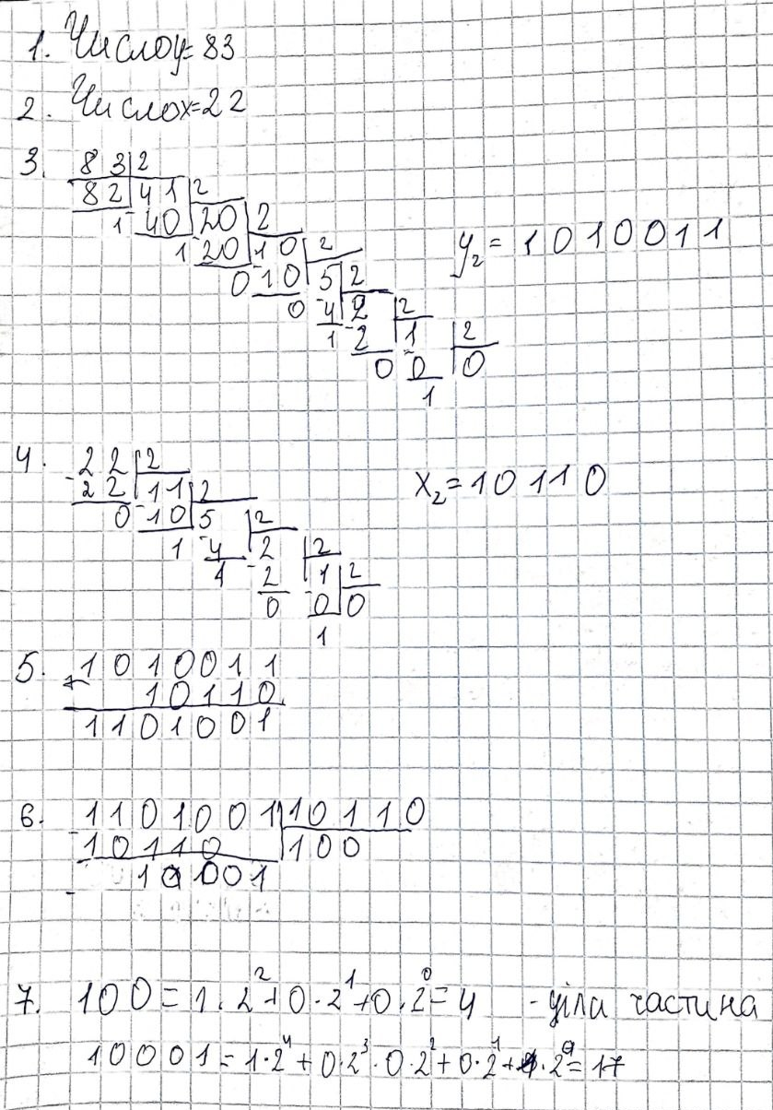
Рис 14. Обчислення двійкова система

- Завдання №5 Lab# programming: Algotester Lab 1 Task 1 Variant 2
  - результати тестування
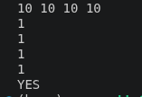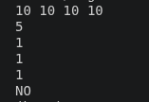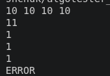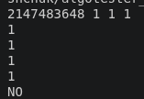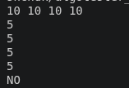
Рис 15-19. Результат роботи коду
- Завдання №7 Practice# programming: Class Practice Task
  - результати тестування
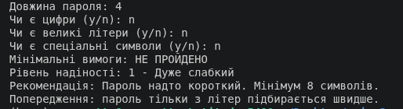
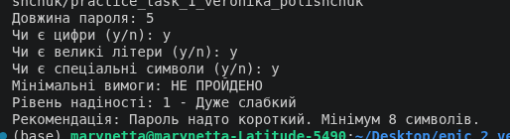
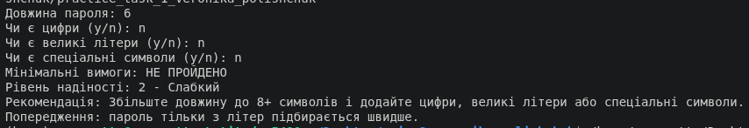
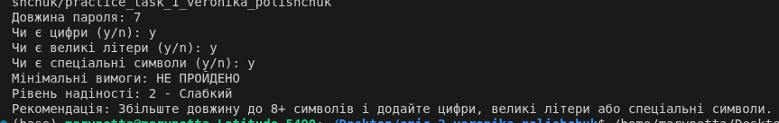
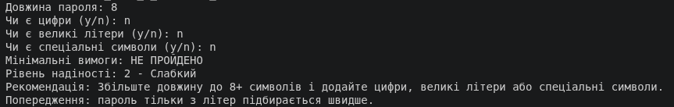
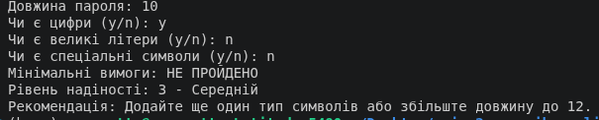
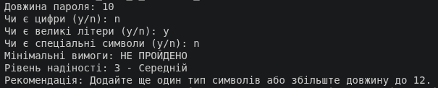
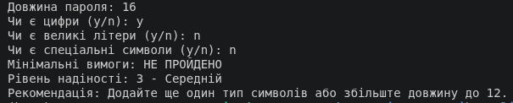
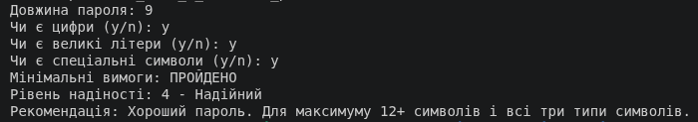
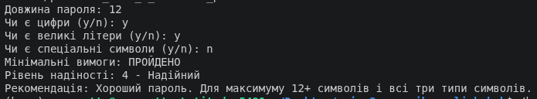
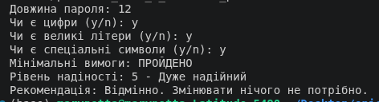
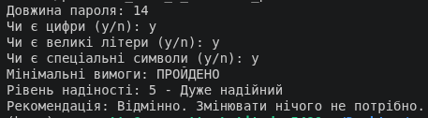
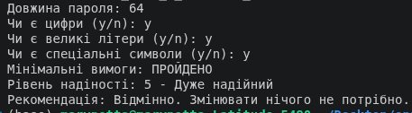
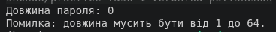
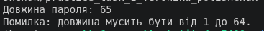
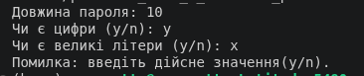
Рис 20-35. Результат роботи коду

Кооперація з командою:
- Спостерігали за роботою кожного у команді, за допомогою дошки trello

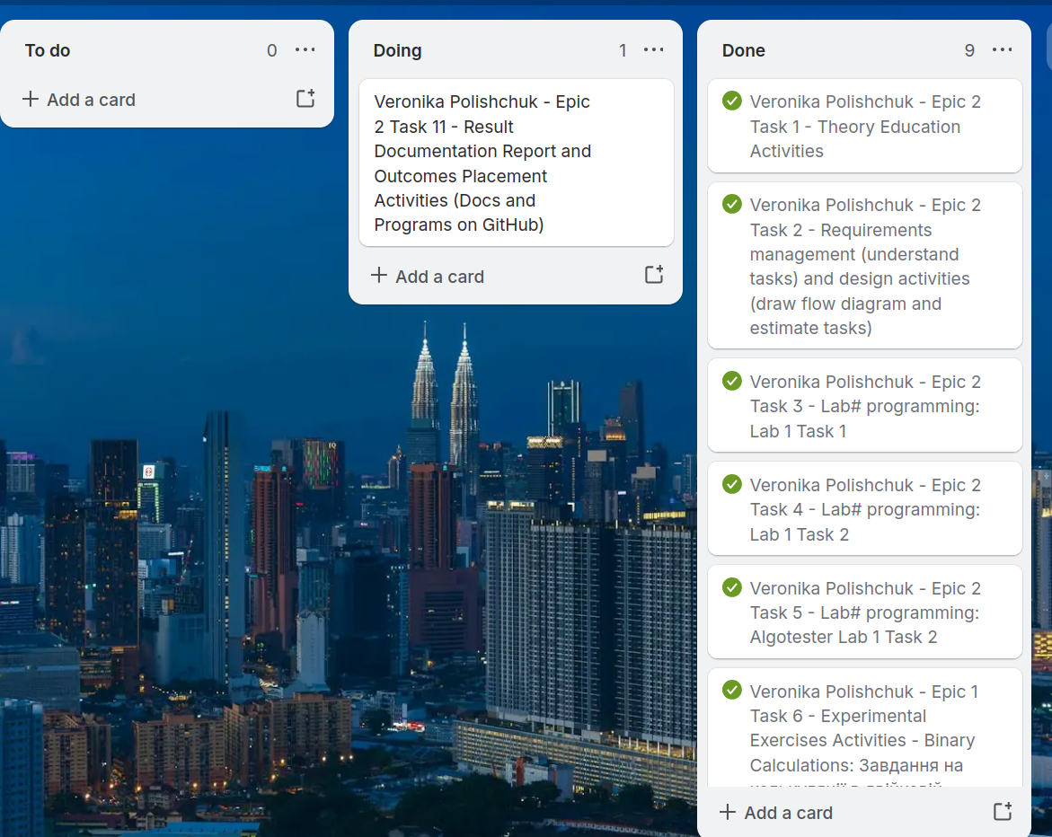
Рис 36. Робота в команді, дошка trello

- 25.09 зібралися на кафедрі, опрацювали вимоги, почали роботу над кодом до лабораторної роботи
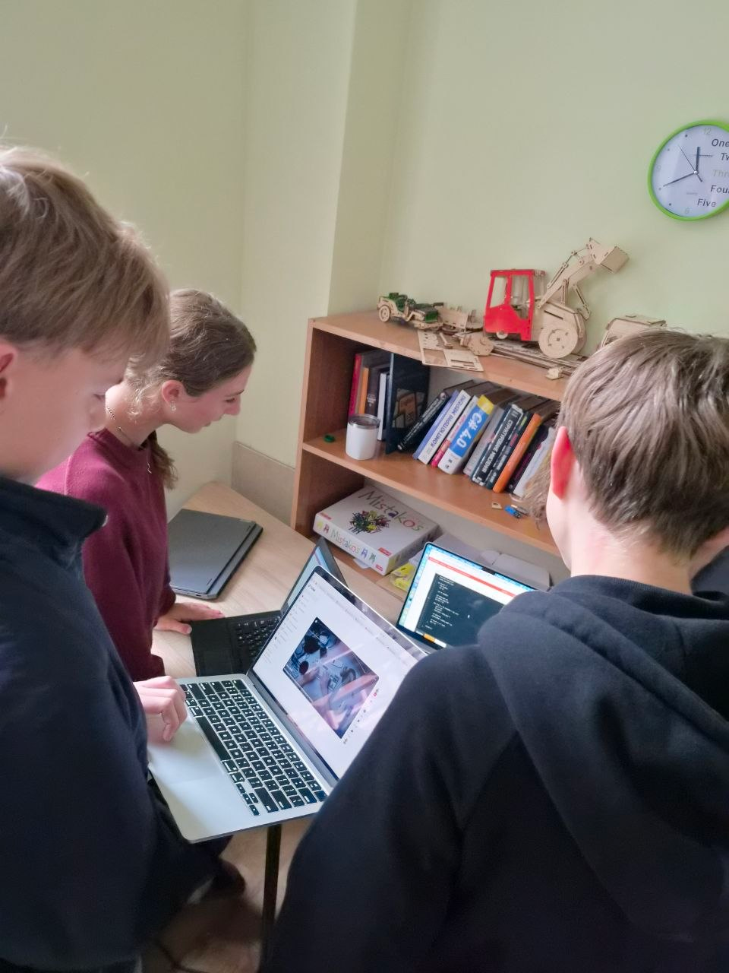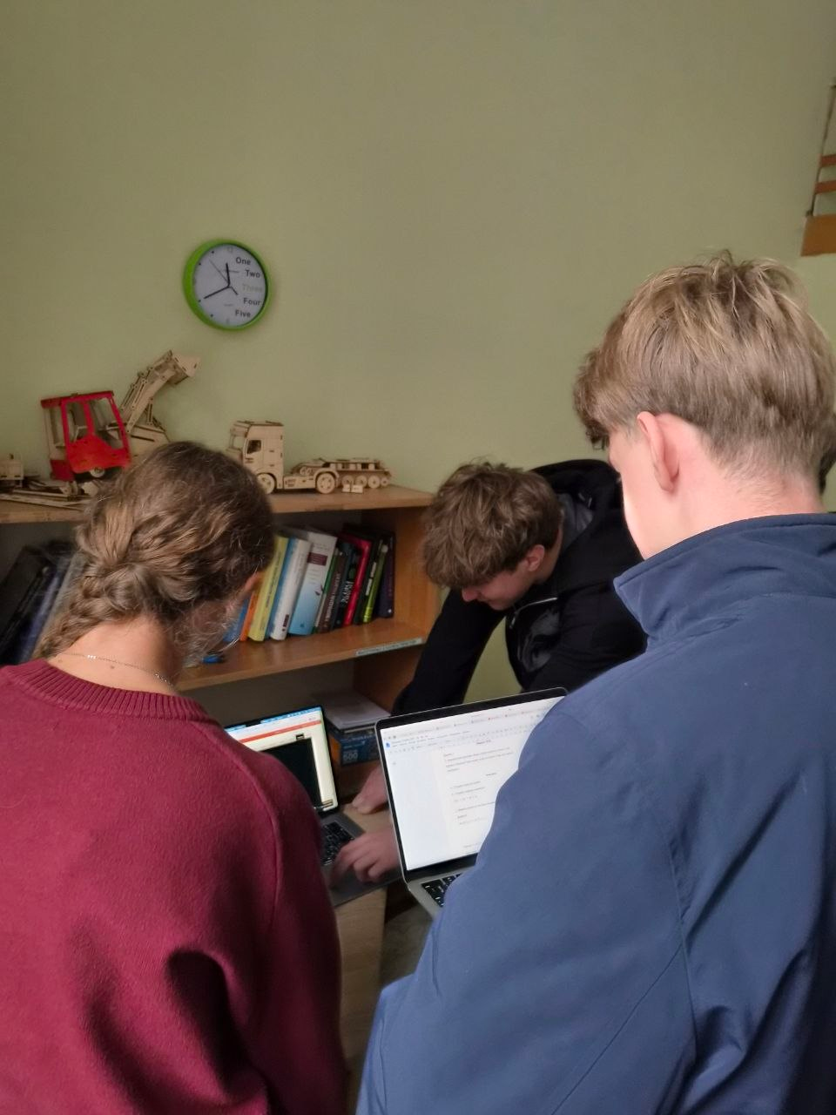

Висновок:
Під час виконання лабораторної та практичної робити з «Основ програмування» я досягла таких результатів:
- Засвоїла базові поняття та системи числення: Розібралася з позиційними системами числення, вивчила правила переведення чисел у двійкову систему та практично виконала додавання й ділення двійкових чисел з перевіркою результатів у десятковій системі.
- Вивчила типи даних та їхні розміри: Дослідила розміри типів даних (int, char, float, double) у пам'яті комп'ютера та принцип їхнього збереження.
- Опрацювала базове введення/виведення та коментарі: Навчилася правильно організовувати введення та виведення даних за допомогою cin і cout, а також використовувати коментарі для пояснення коду.
- Реалізувала лінійні алгоритми: Склала блок-схему та написала програму для обчислення складного математичного виразу з використанням функцій стандартної бібліотеки cmath.
- Дослідила точність типів із плаваючою крапкою: На практиці порівняла обчислення з використанням float та double і виявила втрату точності у float через обмеження розрядності.
- Засвоїла роботy з унарними операторами: Дослідила різницю між префіксними та постфіксними формами (++) й (--), а також роботу операторів порівняння.
- Навчилася будувати розгалужені алгоритми: Опрацювала використання умовних операторів if та else для розгалуження логіки виконання програми залежно від вхідних даних.
- Застосувала логічні оператори: Навчилася складати складні умови за допомогою логічних операцій && (І), || (АБО) та ! (НІ).
- Опрацювала оператор вибору switch-case: Використала switch-case для зручної обробки декількох фіксованих варіантів значень у програмі.
- Розв'язала прикладні та алгоритмічні задачі:
  - Створила симуляцію покрокової зміни стану стола (завдання Algotester).
  - Розроблено та протестувала програму для аналізу надійності паролів із видачею відповідних рекомендацій.
  - Написала програми для визначення виду стипендії за оцінками сесії, порівняння чисел та пошуку найдовших підпослідовностей.
Усі написані мною програми були успішно відлагоджені, протестовані на різних наборах даних та показали правильні результати.

